Ценовое предложение

Предлагаем самоклеящуюся этикетку
ТЕРМО ЭКО
стандартных размеров в рулонах
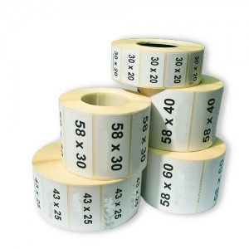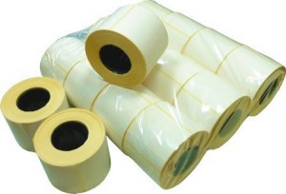
Материал - Белая бумага для печати, с термочувствительным покрытием.
Плотность материала 55г/м²
Клей общего назначения на каучуковой основе.
Рекомендуется избегать длительного контактов материала с влагой, маслами и жирами,
а также воздействия высокого уровня освещения, из-за снижения качества изображения, его резкости.
Минимальная температура этикетирования 0 °C

ТЕРМО ЭКО | втулка 40мм | Чистая этикетка
Размер этикетки мм. | Кол-во этик. в  рулоне | Кол-во рул. в коробке | Предоплата  (оплата по-факту отгрузки)  Цена за 1 этикетку c НДС / руб.
58*60 | 400 | 60 | 2,50
58*40 | 600 | 60 | 2,50
58*30 | 800 | 60 | 2,50
40*25 | 1000 | 75 | 2,30
30*20 | 2000 | 64 | 2,40

Мин.заказ 1 коробка!

ДОСТАВКА от 3 коробок по Минску бесплатно.
В таблице указаны стандартные и самые популярные размеры этикеток,
используемых для печати в термопринтерах.
etiketki-minsk@tut.by
etiketki-minsk.by

